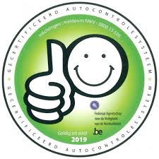
KWALITEITSLABEL VOOR
BAKKERIJ DILEN

Beste klanten
Met fierheid en trots kunnen wij U, als klant, melden dat de lang begeerde “smiley“ is toegekend aan BAKKERIJ DILEN.
Deze hoogste onderscheiding inzake voedsel- veiligheid bevat een aantal parameters zoals:
- traceren van inkomende grondstoffen tot verkochte producten
- hygiënevoorschriften
- autocontrolesysteem
- allergenenwetgeving
Sinds ettelijke jaren zijn klantvriendelijkheid samen met kwaliteit en hygiëne onze absolute prioriteiten.
De onderlinge samenwerking en gedrevenheid van ons hele team heeft bijgedragen tot het behalen van dit befaamde label…
Bij deze een speciale dank aan ons personeel.
Uiteraard willen we ook onze klanten van harte bedanken voor hun vertrouwen in onze zaak.
Alle werknemers en wijzelf hopen U nog vele jaren van dienst te kunnen zijn.

Koen, Ann en het ganse team

